<http://studopedia.ru/5_118896_otveti-i-resheniya.html>

ДЛЯ СЕТЕВОГО ПЛАНИРОВАНИЯ – оптимизация ресурсов с помощью программы POMWIN

|  |
| --- |
|  |

Ответы на вопросы:**1**—3, **2** — 3, **3** — 1, **4** — 2, **5** — 5.

**Задача 1.** *Решение.*

Найдем критический путь при нормальном времени выполнения работ. Ис­пользуем для этого метод *СРМ.*

Введем в программу *POMWIN* исходную информацию, описывающую проект в виде последовательности работ:

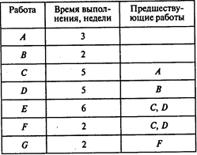

Выполнив расчеты, получаем следующие результаты:

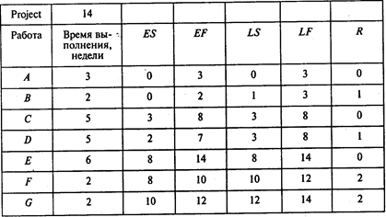

Отсюда видно, что при нормальной продолжительности работ длина крити­ческого пути составляет 14 недель. На критическом пути находятся работы *А, С,Е.*

Для того чтобы определить затраты на выполнение проекта при нормальной продолжительности работ, достаточно просуммировать затраты, указанные в пя­том столбце таблицы исходных данных, — в результате получаем 8400 тыс. руб.

Чтобы определить минимальные дополнительные издержки на сокращение продолжительности проекта до 10 недель, построим модель линейного програм­мирования. Для этого на основании данных о непосредственно предшествующих работах построим графическое представление проекта (рис. 4).

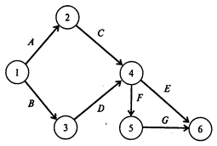

Рис. 4

Используя исходные данные, определяем удельные затраты *Кij* на сокращение продолжительности работ. Получаем следующие результаты:

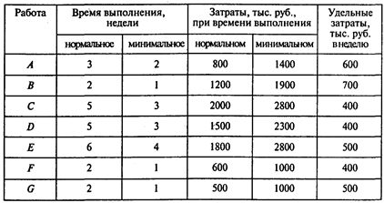

Используя обозначения *xi* — время наступления события *i*; *уij —* величина со­кращения времени работы (*i*, *j),* получаем следующую модель линейного програм­мирования для определения минимальных издержек на сокращение продолжи­тельности проекта с 14 до 10 недель:

http://ok-t.ru/studopediaru/baza5/3736520805720.files/image550.gif

при условиях

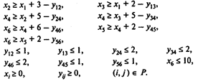

Для решения этой задачи используем программу *POMWIN:*

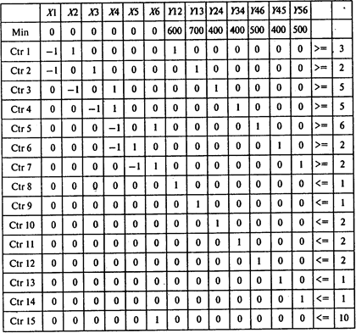

Выполнив расчеты, получаем следующие результаты:

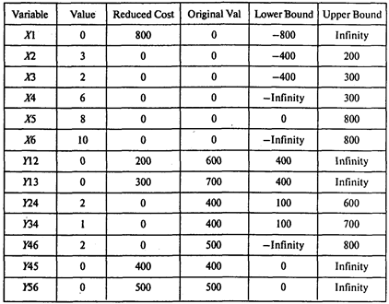

Итак, минимальные затраты на сокращение продолжительности проекта с 14 до 10 недель составляют 2200 тыс. руб. Продолжительность работ (2, 4) и (4, 6) сокращается на 2 недели. Продолжительность работы (3, 4) сокращается па не­делю.

Ответы: 1. 14 недель. 2. 8400 тыс. руб. 3. 6200 тыс. руб. 4. Для трех работ.

**Задача 2.** *Решение.*

Найдем критический путь при нормальном времени выполнения работ. Ис­пользуем для этого метод *СРМ.*

Введем в программу *POMWIN*исходную информацию, описывающую проект в виде последовательности работ:

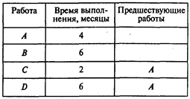

*Окончание таблицы*

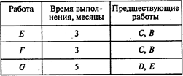

Выполнив расчеты, получаем следующие результаты:

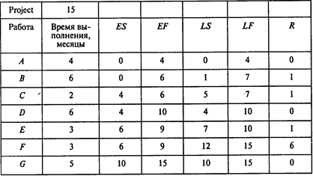

Отсюда видно, что при нормальной продолжительности работ длина крити­ческого пути составляет 15 месяцев. На критическом пути находятся работы *А, D, С.* Для того чтобы определить затраты на выполнение проекта при нормаль­ной продолжительности работ, достаточно просуммировать затраты, указанные в пятом столбце таблицы исходных данных, — в результате получаем 345 тыс. руб.

Чтобы определить минимальные дополнительные издержки на сокращение продолжительности проекта до 12 месяцев, построим модель линейного програм­мирования. Для этого на основании данных о непосредственно предшествующих работах построим графическое представление проекта (рис. 5).

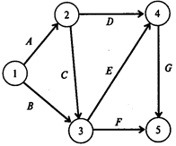

Рис.5

Используя исходные данные, определяем удельные затраты *Кij* на сокращение продолжительности работ. Получаем следующие результаты:

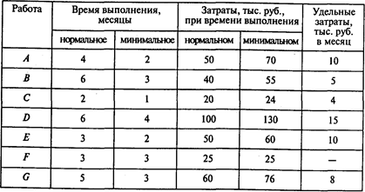

Используя обозначения *хi —* время наступления события *i*; у*ij* — величина сокращения времени работы *(i,j),* получаем следующую модель линейного про­граммирования для определения минимальных издержек на сокращение продол­жительности проекта с 15 до 12 месяцев:

http://ok-t.ru/studopediaru/baza5/3736520805720.files/image568.gif

при условиях

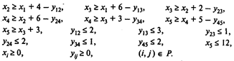

Для решения этой задачи используем программу *POMWIN:*

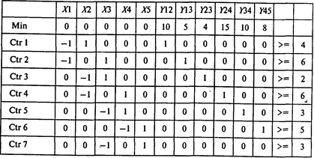

*Окончание таблицы*

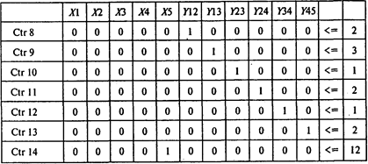

Выполнив расчеты, получаем следующие результаты:

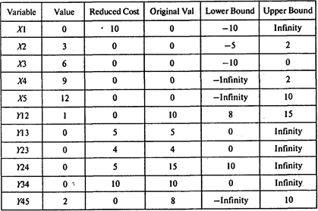

Итак, минимальные затраты, необходимые для того, чтобы сократить продол­жительность проекта с 15 до 12 месяцев, составляют 26 тыс. руб.

Продолжительность работы (1,2) сокращается на месяц.

Продолжительность работы (4, 5) сокращается на 2 месяца.

Определим, за какое минимальное время может быть выполнен проект

Для этого используем следующую модель линейного программирования:

http://ok-t.ru/studopediaru/baza5/3736520805720.files/image578.gif

при условиях

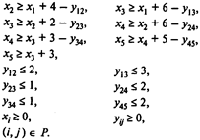

Для решения этой задачи используем программу *POMWIN:*

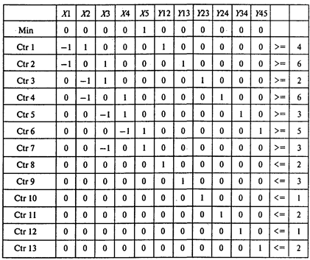

Выполнив расчеты, получаем следующие результаты:

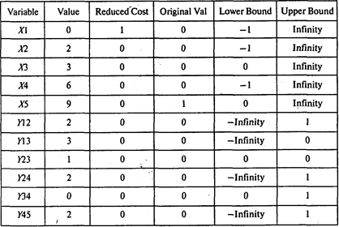

Следовательно, минимальная продолжительность проекта равна 9 месяцам. Для того чтобы сократить продолжительность проекта до 9 месяцев, продолжитель­ность работ (1, 2), (2, 4) и (4, 5) следует сократить на 2 месяца, работы (1, 3) — на 3, а работы (2, 3) — на месяц.

Ответы: 1. 15 месяцев. 2. 345 тыс. руб. 3. 319 тыс. руб. 4. За девять месяцев.

**Задача 3.** *Решение.*

Найдем критический путь при нормальном времени выполнения работ. Ис­пользуем для этого метод *СРМ.*

Введем в программу *POMWIN* исходную информацию, описывающую проект в виде последовательности работ:

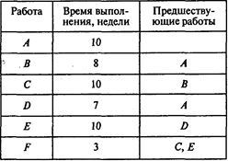

Выполнив расчеты, получаем следующие результаты:

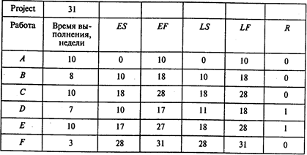

Отсюда видно, что при нормальной продолжительности работ длина крити­ческого пути составляет 31 неделю. На критическом пути находятся работы *А, В, С, F.*

Для того чтобы определить затраты на выполнение проекта при нормальной продолжительности работ, достаточно просуммировать затраты, указанные в шес­том столбце таблицы исходных данных, — в результате получаем 400 тыс. руб.

Чтобы определить минимальные дополнительные издержки на сокращение продолжительности проекта до 26 недель, построим модель линейного програм­мирования. Для этого на основании данных о непосредственно предшествующих работах построим графическое представление проекта (рис. 6).

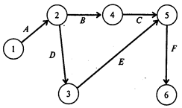

Рис. 6

Используя исходные данные, определяем удельные затраты *Кij* на сокращение продолжительности работ. Получаем следующие результаты:

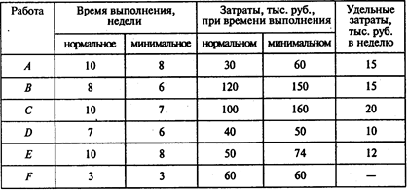

Используя обозначения *хi —* время наступления события *i*; *yij —* величина сокращения времени работы *(i,j),* получаем следующую модель линейного про­граммирования для определения минимальных издержек на сокращение продол­жительности проекта с 31 до 26 недель:

http://ok-t.ru/studopediaru/baza5/3736520805720.files/image594.gif

при условиях

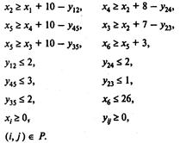

Для решения этой задачи используем программу *POMWIN:*

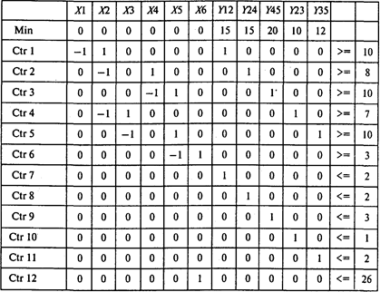

Выполнив расчеты, получаем следующие результаты:

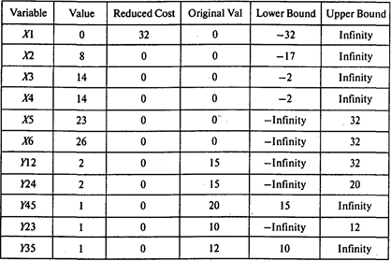

Итак, минимальные затраты на сокращение продолжительности проекта с 31 до 26 недель составляют 102 тыс. руб. Продолжительность работ (1, 2) и (2, 4) сокращается на 2 недели, работ (4, 5), (2, 3) и (3, 5) — на неделю.

Определим, за какое минимальное время может быть выполнен проект. Для этого используем следующую модель линейного программирования:

http://ok-t.ru/studopediaru/baza5/3736520805720.files/image602.gif

при условиях

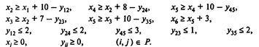

Для решения этой задачи используем программу *POMWIN:*

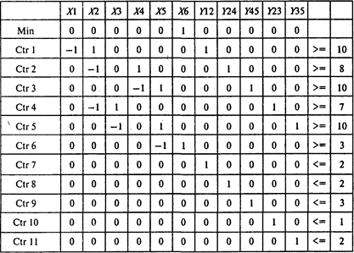

Выполнив расчеты, получаем следующие результаты:

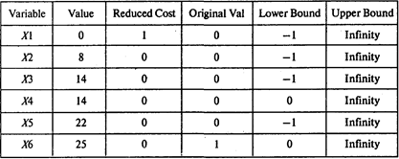

*Окончание таблицы*

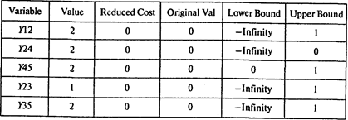

Следовательно, минимальная продолжительность проекта равна 25 неделям. Для того чтобы сократить продолжительность проекта с 31 до 25 недель, продол­жительность работ (1, 2), (2, 4), (4, 5) и (3, 5) следует сократить на 2 недели, ра­боты (2, 3) — на неделю.

Ответы: 1.31 неделя. 2. 400 тыс. руб. 3. 502 тыс. руб. 4. За 25 недель.

**Задача 4.** *Решение.*

Определим минимальное время выполнения проекта. Найдем критический путь, воспользовавшись методом *СРМ.*

Введем в программу *POMWIN* информацию о предшествующих работах и времени их выполнения:

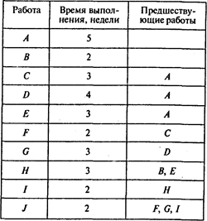

Результаты расчетов представлены в следующей таблице:

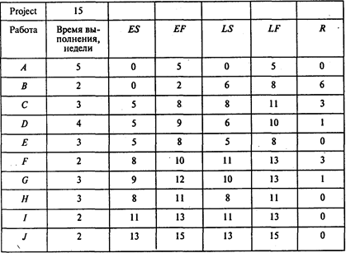

Ожидаемое время выполнения проекта — 15 недель.

Суммируя затраты на выполнение всех работ проекта, указанные в пятом столб­це таблицы исходных данных, получаем 313 тыс. руб.:

http://ok-t.ru/studopediaru/baza5/3736520805720.files/image616.gif

Определим удельные затраты на выполнение работ:

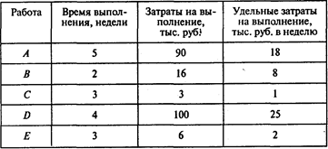

*Окончание таблицы*

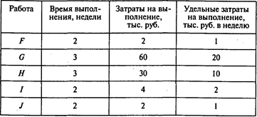

Определим динамику роста совокупных затрат для наиболее раннего време­ни начала всех работ:

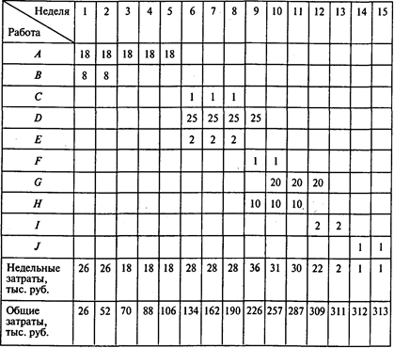

Определим динамику роста совокупных затрат для наиболее позднего време­ни начала всех работ:

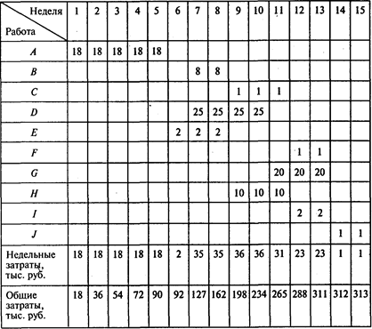

Проведеманализ фактических затрат.

Если в конце пятой недели фактические затраты будут находиться в интер­вале от 90 тыс. до 106 тыс. руб., то проект может быть выполнен за 15 недель. Фактические затраты на конец пятой недели составляют 100 тыс. руб. и удов­летворяют этому условию. Недостатка или перерасхода средств на этот момент времени нет.

Если в конце десятой недели фактические затраты будут находиться в интер­вале от 234 тыс. до 257 тыс. руб., то проект может быть выполнен за 15 недель. Фактические затраты на конец десятой недели составляют 230 тыс. руб. Это означает, что недостаток средств на конец десятой недели составляет 4 тыс. руб. и время выполнения проекта может возрасти.

Ответы: 1. 15 недель. 2. 106 тыс. руб. 3. 90 тыс. руб. 4. Недостатка или перерасхода средств в конце пятой недели нет. 5. 4 тыс. руб.

**Задача 5.** *Решение.*

Определим минимальное время выполнения проекта. Найдем критический путь, воспользовавшись методом *СРМ.*

Введем в программу *POMWIN* информацию о проекте, содержащуюся в пер­вом, втором и третьем столбцах таблицы исходных данных.

Результаты расчетов представлены в следующей таблице:

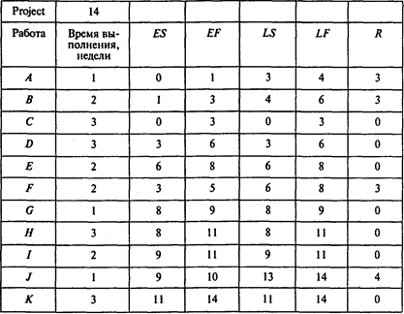

Ожидаемое время выполнения проекта — 14 недель. Суммируя затраты на выполнение всех работ проекта, получаем 124 тыс. руб.

Определим удельные затраты на выполнение работ:

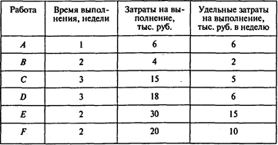

*Окончание таблицы*

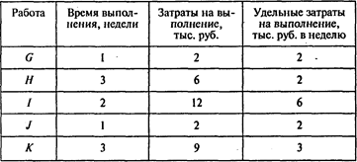

Определим динамику роста совокупных затрат для наиболее раннего време­ни начала всех работ:

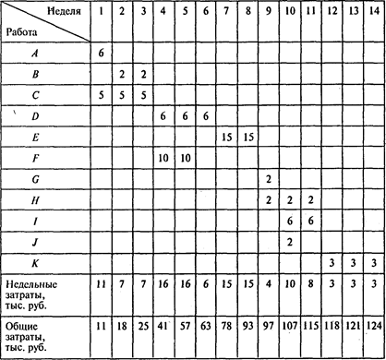

Определим динамику роста совокупных затрат для наиболее позднего време­ни начала всех работ:

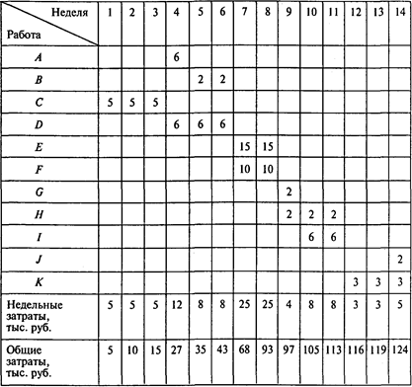

Проведем анализ фактических затрат.

Если в конце четвертой недели фактические затраты будут находиться в ин­тервале от 27 тыс. до 41 тыс. руб., то проект может быть выполнен за 14 недель. Фактические затраты на конец четвертой недели составляют 35 тыс. руб. и удов­летворяют этому условию. Недостатка или перерасхода средств на этот момент времени нет.

Для того чтобы проект был выполнен за 14 недель, фактические затраты в конце восьмой недели должны равняться 93 тыс. руб. Так как они равны 90 тыс. руб., то на конец восьмой недели имеет место недостаток средств 3 тыс. руб. и время вы­полнения проекта может возрасти.

Ответы: 1.14 недель. 2. 41 тыс. руб. 3. 27 тыс. руб. 4. Недостатка или перерасхода средств в конце четвертой недели нет. 5. 3 тыс. руб.

**Литература**

4. Таха. Введение в исследовании операций. м.,1975.

6.1. Конспект лекции по дисциплиу управление проектами, разработанной доцентом Г.А. Беллуяном. Ереван, 2015г.

6.2. И.И. Мазур, В.Д. Шапиро, Н.Г. Ольдерогге, А.В. Полковников. Управление проектами. Москва, 2010г.

6.3. Г.И.Просветов. Математические методы в экономике. М.: 2005г.

6.4. Д. Филипс, А. Гарсиа-Диас. Методы анализа сетей. М. 1984г.

6.5. Конспект лекции по сетевого планирование и управление. Доцент, Беллуян Г.А.Ереван, 2014г.

6.6. Таха. Введение в исследовании операций. М.,1975.

6.7. Шапкин А.С. Математические методы и модели исследования операций. М., 2006г.